**Agregaciones**

Como recordarás de las sesiones de MySQL y la última de MongoDB, un agrupamiento nos permite aplicar una función a una columna en el caso de las tablas o al campo de una colección en el caso de los documentos.

Esto es similar a cuando aplicamos una función en las columnas de los documentos en Excel.



La única restricción es el uso de funciones de agrupamiento. En MongoDB los agrupamientos tienen requieren la siguiente sintaxis:

* {  
   _id: <expresión>, // Campo por el cual agrupar  
   <Nuevo campo>: {<accumulador>: <expresión1>},  
   ...  
   }

Al igual que en SQL, necesitamos especificar el campo por el cual agrupar, y después indicar uno por uno los acumuladores y a qué columna o valor serán aplicados. Por acumulador nos referimos a las funciones de agrupamiento, en MongoDB son llamadas acumuladores, pero es lo mismo.

Por ejemplo, supongamos que queremos el promedio de las calificaciones de los distintos grupos de un profesor. Para ello usamos una agregación $group con los siguientes datos

* {  
   _id: grupo,  
   promedio: {$avg: calificacion},  
   ...  
  }

De esta forma, por cada grupo asignado al profesor, se calculan los promedios generando documentos con la siguiente estructura:

* {  
   grupo: 401  
   promedio: 7.2  
   },

Otros acumuladores que se pueden usar con esta agrupación son: $max, $min, y $sum por ejemplo. Puedes consultas más acumuladores y su funcionamiento en los documentos de MongoDB.

<https://docs.mongodb.com/manual/reference/operator/aggregation/group/#-group--aggregation->

**Consultas a múltiples colecciones**

En SQL usamos las distintas variantes de JOIN para relacionar tablas. En MongoDB no existe como tal la operación JOIN, sin embargo, podemos relacionar colecciones por sus campos usando un tipo de agregación llamado $lookup.

Esta operación requiere la siguiente sintaxis:

* {  
   from: <colección derecha>,  
   localField: <campo de la colección izquierda>,  
   foreignField: <campo de la colección derecha>,  
   as: <arreglo de salida con los resultados>  
   }

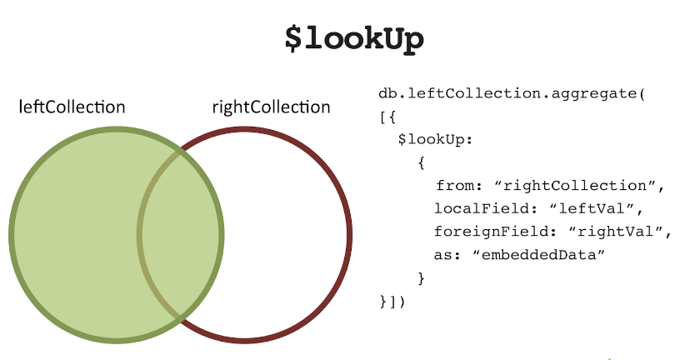

En SQL al hacer un JOIN se obtenía una nueva colección. En MongoDB, se genera un arreglo con los documentos que coinciden en la colección derecha y se agregan como nuevo campo a la colección izquierda.

**Vistas**

Las vistas en MongoDB funcionan de la misma manera que en SQL, es decir, se genera una colección virtual con los resultados de una consulta. En este caso en lugar de consulta se genera una colección con los resultados del pipeline de una agregación.

Para crear vistas, en la vista de agregaciones seleccionaremos el botón [Save] y daremos clic en la opción [Create a view], damos un nombre a la colección y ¡Listo! tenemos nuestra vista creada.

Puedes visualizarla en el listado que se muestra a la izquierda y abrirla como si se tratara de cualquier colección.

<https://app.pluralsight.com/library/courses/mongodb-introduction/learning-check>

<https://app.pluralsight.com/library/courses/visualizing-data-with-mongodb-charts/table-of-contents>

___________________________________________________________________